Министерство науки и высшего образования Российской Федерации

Федеральное государственное автономное образовательное учреждение

высшего образования

«Пермский национальный исследовательский политехнический университет» (ПНИПУ)

Электротехнический факультет

Кафедра информационных технологий и автоматизированных систем

Направление подготовки 09.03.01 «Информатика и вычислительная техника»

**Лабораторная работа № 7.1**

**по дисциплине**

**«Основы алгоритмизации и программирования»**

**семестр** 2

Выполнил студент гр. ИВТ-21-1б

Балдин Алексей Игоревич

Проверил:

Яруллин Денис Владимирович

_____________ ____________

(оценка) (подпись)

_____________

(дата)

г. Пермь - 2021

**Цель**

Знакомство с организацией перегруженных функций в Си++.

Цель перегрузки состоит в том, чтобы функция с одним именем по-разному выполнялась и возвращала разные значения при обращении к ней с различными типами и различным числом фактических параметров. Для обеспечения перегрузки функций необходимо для каждого имени функции определить сколько различных функций с ним связано.

**Постановка задачи**

Написать перегруженные функции и основную программу, которая их вызывает.

Лабораторные задачи разбиты по вариантам, мой вариант под номером 5.

Мне нужно создать функцию, которую буду перегружать, для того, чтобы она возвращала разные значения (для вещественных и комплексных чисел), в этом и состоит моя задача.

**Исходные данные**

Для типа комплексных чисел используют такой шаблонный класс:

**complex< double > function(complex< double > a, complex< double > b)**

Таким образом создаю перегрузку для вещественных чисел (типа double) по параметрам (a, b)



Вариант 5

а) Для умножения вещественных чисел.

б) Для умножения комплексных чисел.

Код программы:

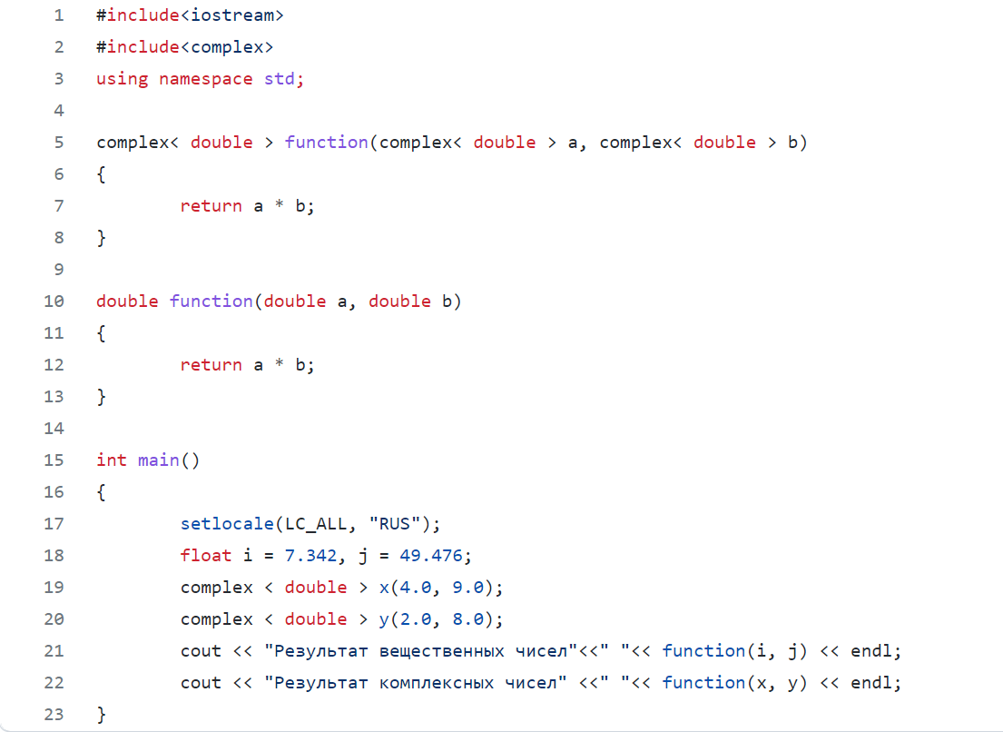

Результат работы программы:

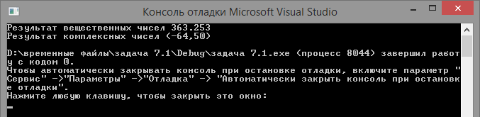

Блок-схема к задаче:

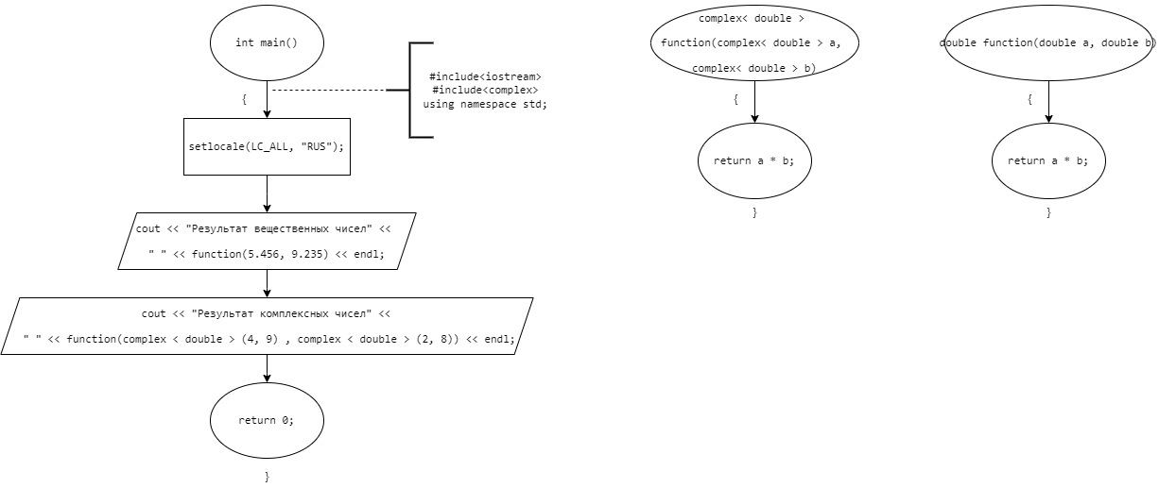

Рисунок 1

Задача выполнена – Лабораторная работа решена.